题目1证明题 容易
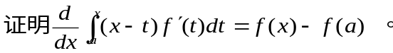

题目2证明题 容易
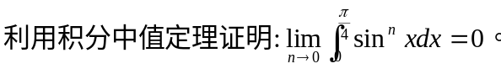

题目3证明题 一般
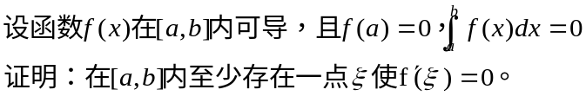

题目4证明题 一般
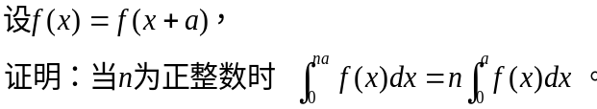

题目5证明题 一般
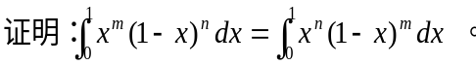

题目6证明题 一般
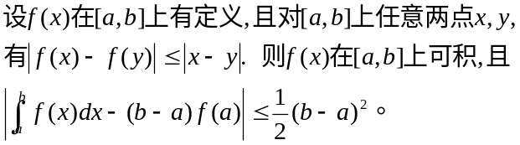

题目7证明题 一般
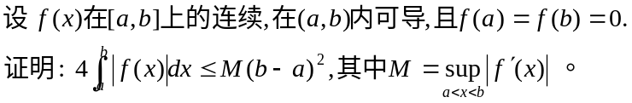

题目8证明题 一般
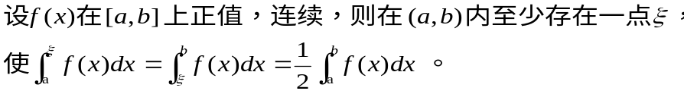

题目9证明题 一般
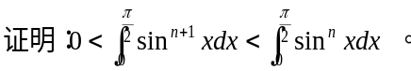

题目10证明题 一般
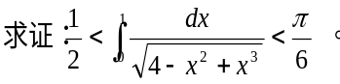

题目11证明题 一般
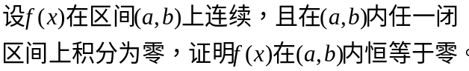

题目12证明题 一般
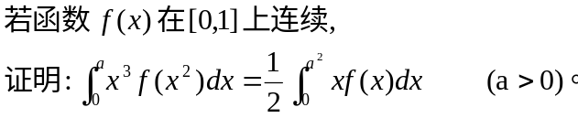

题目13证明题 一般
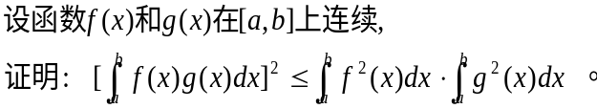

题目14证明题 一般
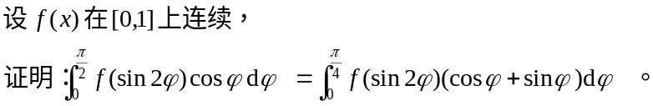

题目15证明题 一般
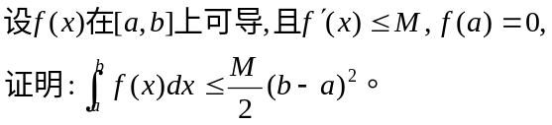

题目16证明题 一般
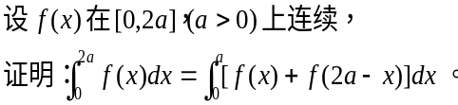

题目17证明题 一般
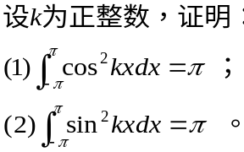

题目18证明题 一般
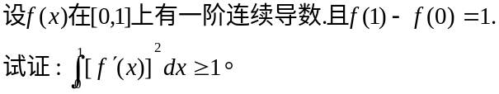

题目19证明题 一般
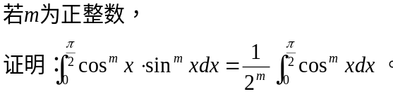

题目20证明题 一般
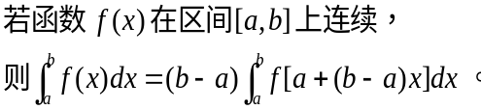

题目21证明题 一般
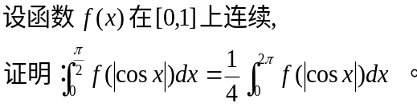

题目22证明题 一般

题目23证明题 一般
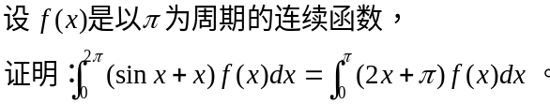

题目24证明题 一般
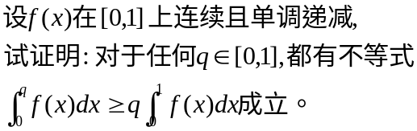

题目25证明题 一般
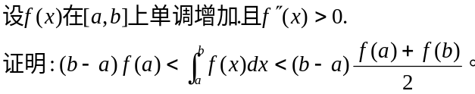

题目26证明题 一般
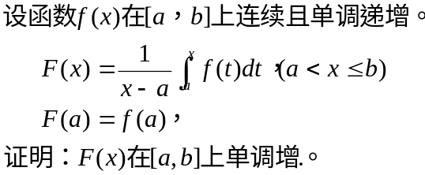

题目27证明题 一般
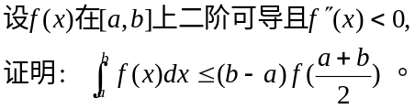

题目28证明题 一般
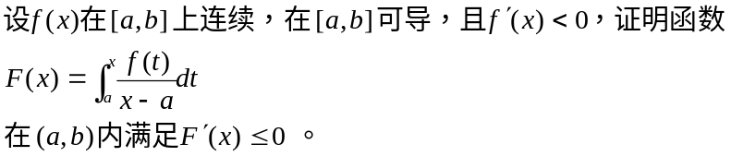

题目29证明题 一般
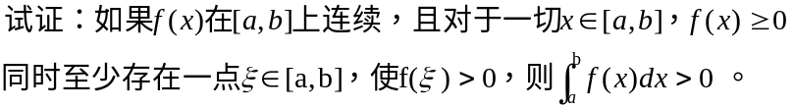

题目30证明题 一般
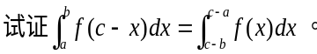

题目31证明题 一般
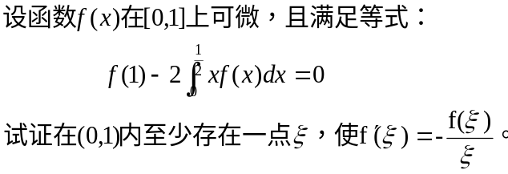

题目32证明题 一般
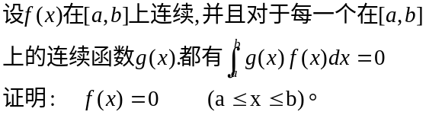

题目33证明题 难
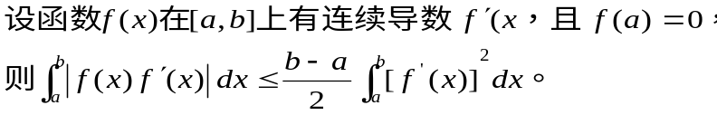

题目34证明题 难
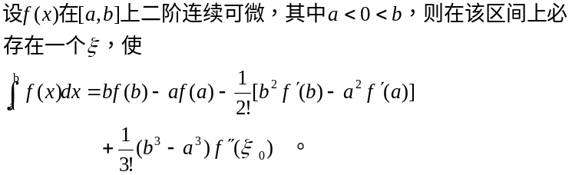

题目35证明题 难
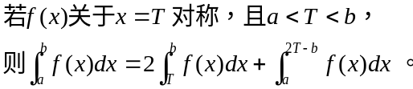

题目36证明题 难

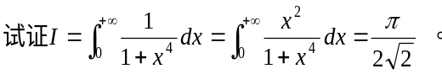

题目37证明题 难
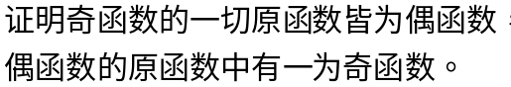

题目38证明题 难
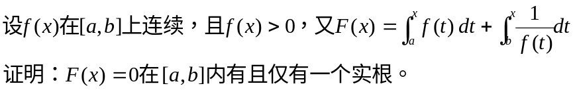

题目39证明题 难
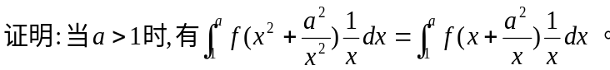

题目40证明题 难
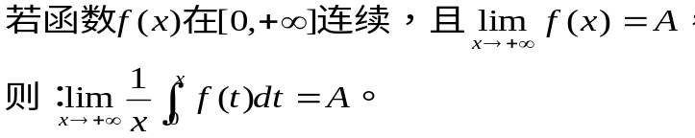

题目41证明题 难
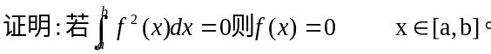

题目42证明题 难
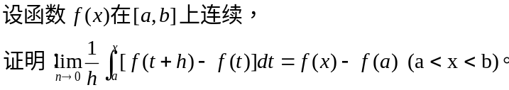

题目43证明题 难
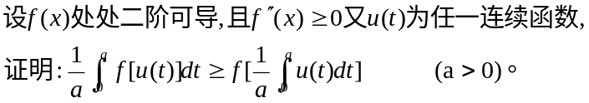

题目44证明题 难
